Сборник информационных материалов о деятельности организаций, признанных на территории Российской Федерации террористическими

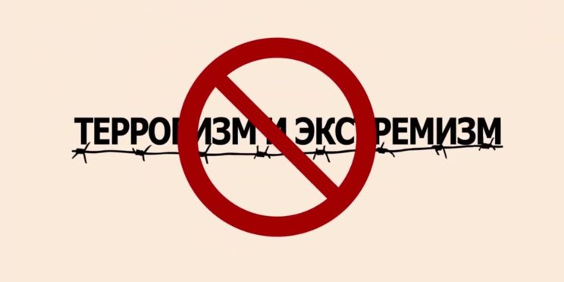

Представленный сборник, подготовленный Научно-исследовательским центром ФСБ России, является изданием, содержащим информацию о деятельности 51 организации, включенной в Единый федеральный список организаций, в том числе иностранных и международных организаций, признанных в соответствии с законодательством Российской Федерации террористическими (по состоянию на июль 2024 г.).
При его составлении использованы документы судебной практики, материалы о деятельности органов исполнительной власти Российской Федерации по борьбе с терроризмом, сообщения средств массовой информации, в т. ч. размещенные в сети Интернет. Это позволило дать общее представление и объективную характеристику организациям, признанным в судебном порядке террористическими на территории Российской Федерации.
Издание подготовлено в целях информирования населения о преступлениях террористических организаций и предназначено для использования в научных, образовательных целях, а также в деятельности органов государственной власти и органов местного самоуправления, участвующих в мероприятиях по противодействию терроризму.
Содержание
ПЕРЕЧЕНЬ ОСНОВНЫХ ОБОЗНАЧЕНИЙ И СОКРАЩЕНИЙ
I. ТЕРРОРИСТИЧЕСКИЕ ОРГАНИЗАЦИИ РЕЛИГИОЗНОЙ НАПРАВЛЕННОСТИ
«Высший военный Маджлисуль Шура Объединенных сил моджахедов Кавказа»
«Конгресс народов Ичкерии и Дагестана»
«База» («Аль-Каида»)
«Асбат аль-Ансар»
«Священная война» («Аль-Джихад», «Египетский исламский джихад»)
«Исламская группа» («Аль-Гамаа аль-Исламия»)
«Братья-мусульмане» («Аль-Ихван аль-Муслимун»)
«Партия исламского освобождения» («Хизб ут-Тахрир
аль-Ислами»)
«Лашкар-и-Тайба»
«Исламская группа» («Джамаат-и-Ислами»)
«Движение Талибан»
«Исламская партия Туркестана» (бывшее «Исламское движение Узбекистана»)
«Общество социальных реформ» («Джамият аль-Ислах аль-Иджтимаи»)
«Общество возрождения исламского наследия» («Джамият Ихья ат-Тураз аль-Ислами»)
«Дом двух святынь» («Аль-Харамейн»)
«Джунд аш-Шам» («Войско Великой Сирии»)
«Исламский джихад – Джамаат моджахедов»
«Аль-Каида в странах исламского Магриба»
«Имарат Кавказ» («Кавказский Эмират»)
«Исламское государство» («Исламское государство Ирака и Сирии», «Исламское государство Ирака и Леванта», «Исламское государство Ирака и Шама»)
«Джебхат ан-Нусра» («Фронт победы») [(«Джабха аль-Нусра ли-Ахль аш-Шам» («Фронт поддержки Великой Сирии»)]
«Аджр от Аллаха Субхану уа Тагьаля SHAM» («Благословение от Аллаха милоственного и милосердного СИРИЯ»)
Международное религиозное объединение «АУМ Синрикё»
«Муджахеды джамаата Ат-Тавхида Валь-Джихад»
«Чистопольский Джамаат»
«Рохнамо ба суи давлати исломи» («Путеводитель в исламское государство»)
«Катиба Таухид валь-Джихад»
«Хайят Тахрир аш-Шам» («Организация освобождения Леванта», «Хейят Тахрир аш-Шам», «Хайят Тахри аш-Шам», «Тахрир аш-Шам»)
«Ахлю Сунна Валь Джамаа» («Красноярский джамаат»)
Религиозная группа «Джамаат “Красный пахарь”»
«Хатлонский джамаат»
Мусульманская религиозная группа п. Кушкуль г. Оренбург
Партия исламского возрождения Таджикистана (Республика Таджикистан)
«Дуббайский джамаат»
«Московская ячейка» МТО «Исламское государство»
Боевое крыло группы (вирда) последователей (мюидов, мурдов) религиозного течения Батал-Хаджи Белхороева (Батал-Хаджи, баталхаджинцев, белхороевцев, тариката шейха овлия (устаза) Батал-Хаджи Белхороева)
II. ЛЕВОРАДИКАЛЬНЫЕ ТЕРРОРИСТИЧЕСКИЕ ОРГАНИЗАЦИИ
Всероссийское общественное движение «Народное ополчение имени К. Минина и Д. Пожарского»
Террористическое сообщество «Сеть»
Террористическое сообщество, созданное Мальцевым В. В. из числа участников Межрегионального общественного движения «Артподготовка»
Межрегиональное леворадикальное анархистское движение «Народная самооборона»
III. ПРАВОРАДИКАЛЬНЫЕ ТЕРРОРИСТИЧЕСКИЕ ОРГАНИЗАЦИИ НАЦИОНАЛИСТИЧЕСКИЕ ТЕРРОРИСТИЧЕСКИЕ ОРГАНИЗАЦИИ
«Синдикат “Автономная боевая террористическая организация”» National Socialism/White Power (NS/WP, NS/WP Crew, Sparrows Crew/White Power, «Национал-социализм/Белая сила, власть»)
ПРОУКРАИНСКИЕ ТЕРРОРИСТИЧЕСКИЕ ОРГАНИЗАЦИИ
Структурное подразделение организации «Правый сектор» на территории Республики Крым
«Крымско-татарский добровольческий батальон имени Номана Челебиджихана»
Украинское военизированное националистическое объединение «Азов» (батальон «Азов», полк «Азов»)
Украинское военизированное объединение Легион «Свобода России» («Легион Свобода России»)
«Айдар»
Националистическая организация «Русский добровольческий корпус»
«Грузинский национальный легион»
IV. АНТИСОЦИАЛЬНЫЕ (МОЛОДЕЖНЫЕ) ТЕРРОРИСТИЧЕСКИЕ ДВИЖЕНИЯ
Международное молодежное движение «Колумбайн» («Скулшутинг»)
Международное движение «Маньяки Культ Убийц» («Маньяки Культ Убийств», «Молодежь Которая Улыбается», М.К.У.)

Источник: https://nac.gov.ru/list/categoryId/181/view/019ce7d9-218e-7f07-b97b-1e3d736b669d

